Remo Inclinado (barra)

**Músculo primario:**

Espalda Superior.

**Músculos que también trabajan:**

Trapecio. Dorsal. Deltoides posterior.

**Herramienta:**

Barra.

**Errores Frecuentes:**

Realizar movimientos generaleres bruscos de todo el cuerpo al momento de levantar la barra ya que haciendo esto podemos dañar algunas articulaciones involucradas.

La columna debe conservar su curvatura normal si hay poco dolor en la espalda baja la técnica no se está ejecutando correctamente.

**Recomendaciones:**

La técnica para poder realizar este ejercicio es un poco complicada por lo que dejamos diferentes archivos multimedia para que puedas realizarla lo más certera posible. En general debes de flexionar tus rodillas un poco y poner tu espalda con las piernas en un ángulo de 45° grados

Remo con una Mancuerna.

**Músculo primario:**

Espalda Superior.

**Músculos que también trabajan:**

Trapecio. Dorsal. Deltoides posterior.

**Herramienta:**

Mancuerna.

**Errores Frecuentes:**

Realizar movimientos generaleres bruscos de todo el cuerpo al momento de levantar la barra ya que haciendo esto podemos dañar algunas articulaciones involucradas.

La columna debe conservar su curvatura normal si hay poco dolor en la espalda baja la técnica no se está ejecutando correctamente.

**Recomendaciones:**

La técnica para poder realizar este ejercicio es un poco complicada por lo que dejamos diferentes archivos multimedia para que puedas realizarla lo más certera posible. En general debes de flexionar tus rodillas un poco y poner tu espalda con las piernas en un ángulo de 45° grados

Bent Over Fly.

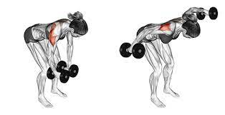

**Músculo primario:**

Espalda Superior.

**Músculos que también trabajan:**

Trapecio. Romboide. Hombro( Deltoides posterior y medio).

**Herramienta:**

Mancuerna .

**Errores Frecuentes:**

Realizar movimientos generaleres bruscos de todo el cuerpo al momento de levantar la barra ya que haciendo esto podemos dañar algunas articulaciones involucradas.

La columna debe conservar su curvatura normal si hay poco dolor en la espalda baja la técnica no se está ejecutando correctamente.

**Recomendaciones:**

La técnica para poder realizar este ejercicio es un poco complicada por lo que dejamos diferentes archivos multimedia para que puedas realizarla lo más certera posible. En general debes de flexionar tus rodillas un poco y poner tu espalda con las piernas en un ángulo de 45° grados.

Intenta comenzar con poco peso para que te adaptes a la posición correcta de la técnica.

Pull Up.

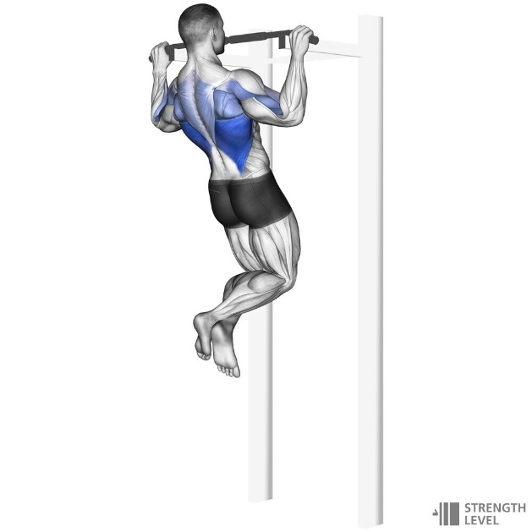

**Músculo primario:**

Espalda Superior.

**Músculos que también trabajan:**

Trapecio. Romboide. Dorsal. Antebrazo. Hombro (Deltoides posterior)

**Herramienta:**

Máquina.

**Recomendaciones:**

Este es un ejercicio compuesto, hay diferentes variantes de este que priorizan un poco más unos músculos que otros.

La respiración de este ejercicio es crucial antes de intentar subir debemos inhalar y cuando bajemos exhalamos.

Este es un ejercicio complicado para los principiantes dependiendo del peso de cada persona, por lo que si no lo puedes lograr hay variantes para principiantes.

**Errores Frecuentes:**

Técnica: Se debe de agarrar la barra con una separación ligera respecto a los hombros y las palmas de las manos mirando hacia adelante.

Al momento de subir para que se ejecute correctamente la barbilla por encima de la barra.

Chin Up.

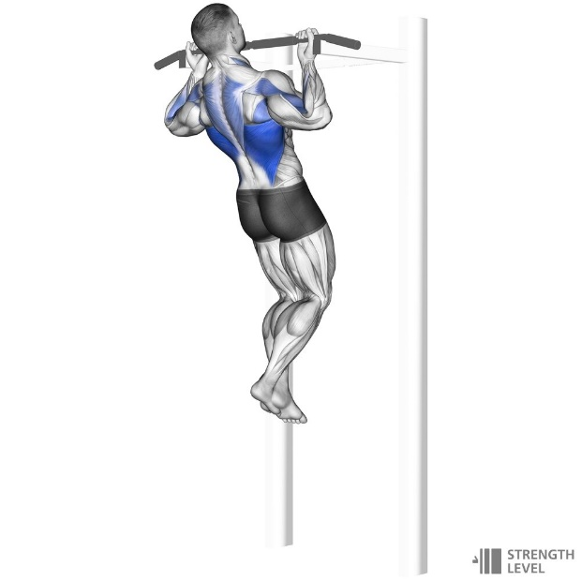

**Músculo primario:**

Espalda Superior.

**Músculos que también trabajan:**

Trapecio. Romboide. Dorsal. Antebrazo. Hombro (Deltoides posterior). Bíceps.

**Herramienta:**

Máquina.

**Recomendaciones:**

Este es un ejercicio compuesto, hay diferentes variantes de este que priorizan un poco más unos músculos que otros.

La respiración de este ejercicio es crucial antes de intentar subir debemos inhalar y cuando bajemos exhalamos.

Este es un ejercicio complicado para los principiantes dependiendo del peso de cada persona, por lo que si no lo puedes lograr hay variantes para principiantes.

**Errores Frecuentes:**

Técnica: Se debe de agarrar la barra con una separación ligera respecto a los hombros y las palmas de las manos mirando hacia nosotros.

Al momento de subir para que se ejecute correctamente la barbilla por encima de la barra.

Remo Inclinado con Banda

**Músculo primario**: Espalda Superior.

**Músculos que también trabajan**:

**Herramientas**: Liga

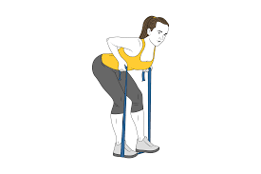

Remo Inclinado con Mancuernas

**Músculo primario**: Espalda Superior.

**Músculos que también trabajan**:

**Herramientas**: Mancuernas

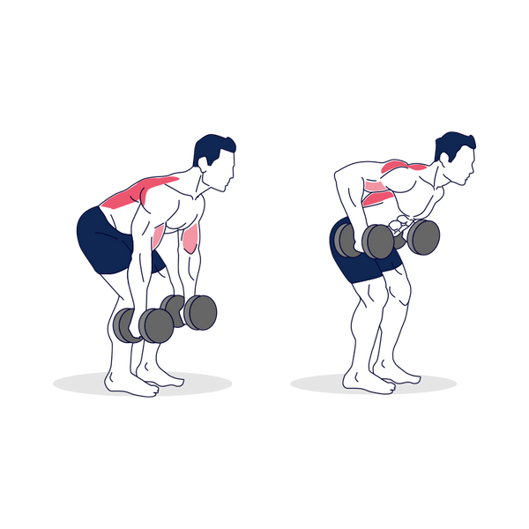

Remo Inclinado con Apoyo de Pecho y Mancuerna

**Músculo primario**: Espalda Superior.

**Músculos que también trabajan**:

**Herramientas**: Mancuernas. Banco Inclinado

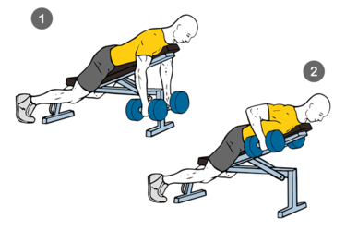

Dead Hang

**Músculo primario**: Espalda Superior.

**Músculos que también trabajan**: Dorsales, Antebrazos

**Herramientas**: Mancuernas. Banco Inclinado

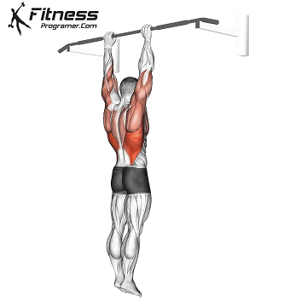

Remo Invertido

**Músculo primario**: Espalda Superior.

**Músculos que también trabajan**: Dorsales, Trapecio

**Herramientas**: Mancuernas. Banco Inclinado

